**贵州省农机购置补贴自主投档平台**

**企业用户推荐步骤**

**本文档含有截图内容，建议文档放大至150%进行查看。**

生产企业在山西省投档平台进行操作时，需按照以下8个步骤进行相应的操作。

**1．企业注册**

**2．企业登录**

**3．完善企业信息**

**4．企业推送（上传承诺书）**

**5．添加产品**

**6．产品推送**

**7．完善产品信息**

**8．产品上报**

具体步骤操作方式如下：

**1．企业注册：**

生产企业用户登录系统后，首先进行企业注册，如图所示：

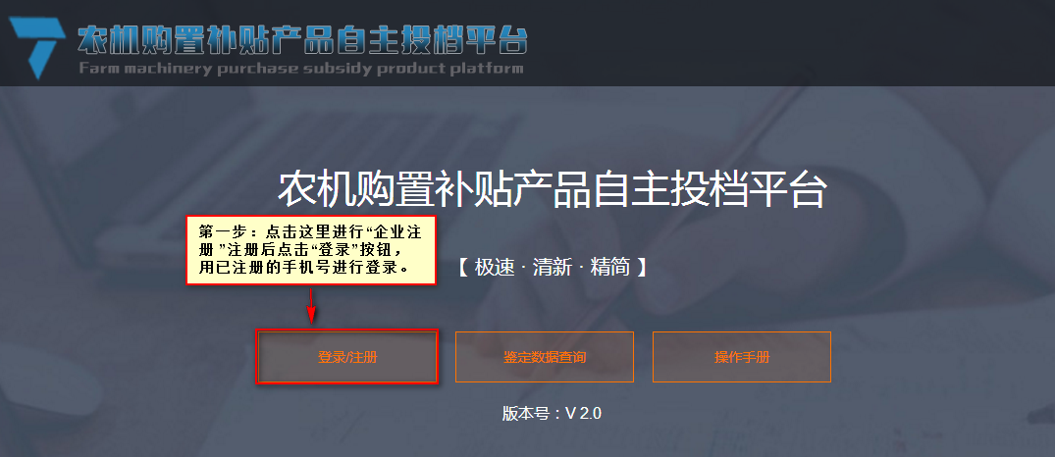

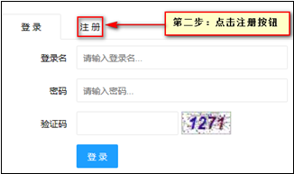

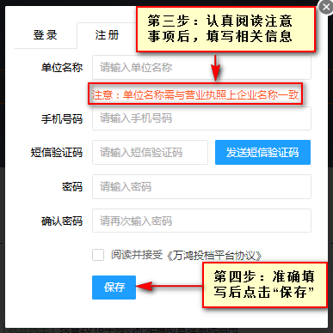

点击“保存”后页面跳转至直接登录系统或重新登录页面。

**2．企业登录：**

企业用户登录系统时，点击进行登录。

**注意：登录名为注册时的手机号**

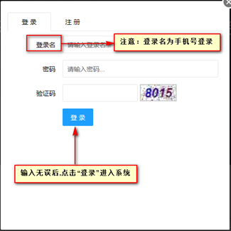

**3．完善企业信息**

企业用户进入投档平台后，首先要完善企业信息。如图所示：

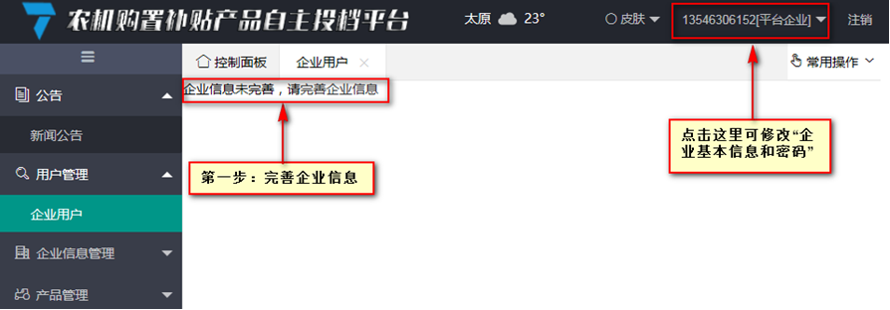

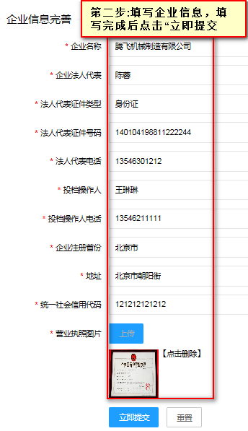

**4．企业推送（上传承诺书）**

企业信息完善后要进行企业信息推送。操作步骤如下：

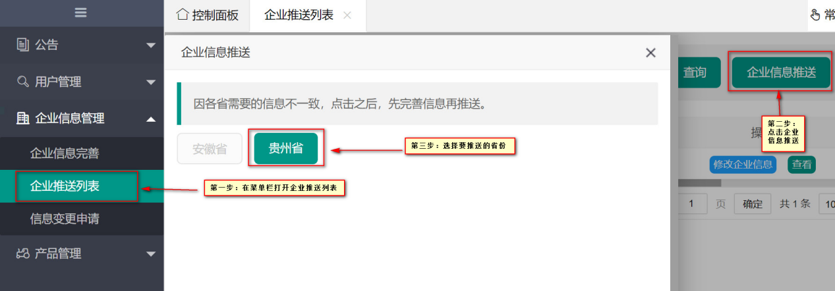

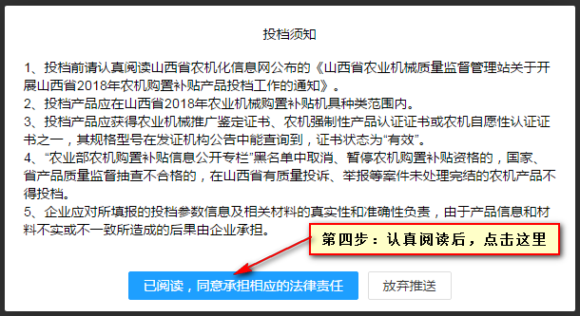

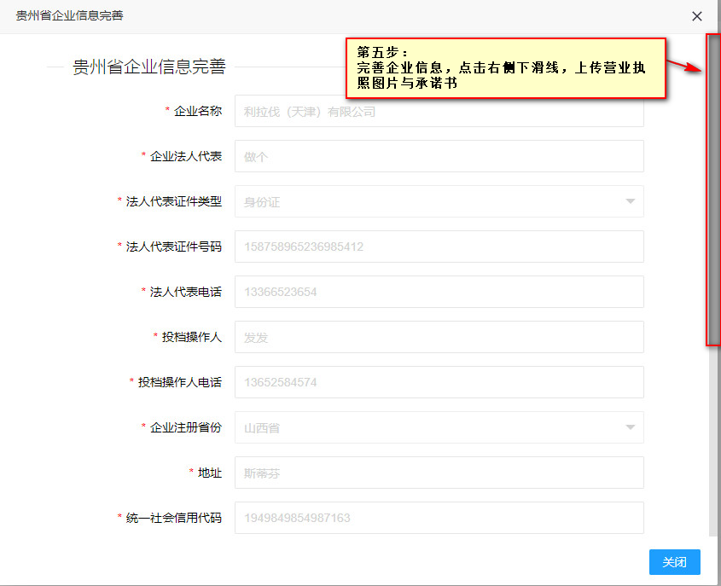

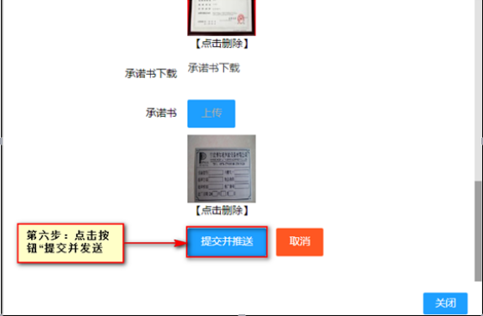

**5．添加产品**

企业信息推送后，在左侧菜单栏“产品管理”下打开“产品添加”添加相关产品信息。如图所示：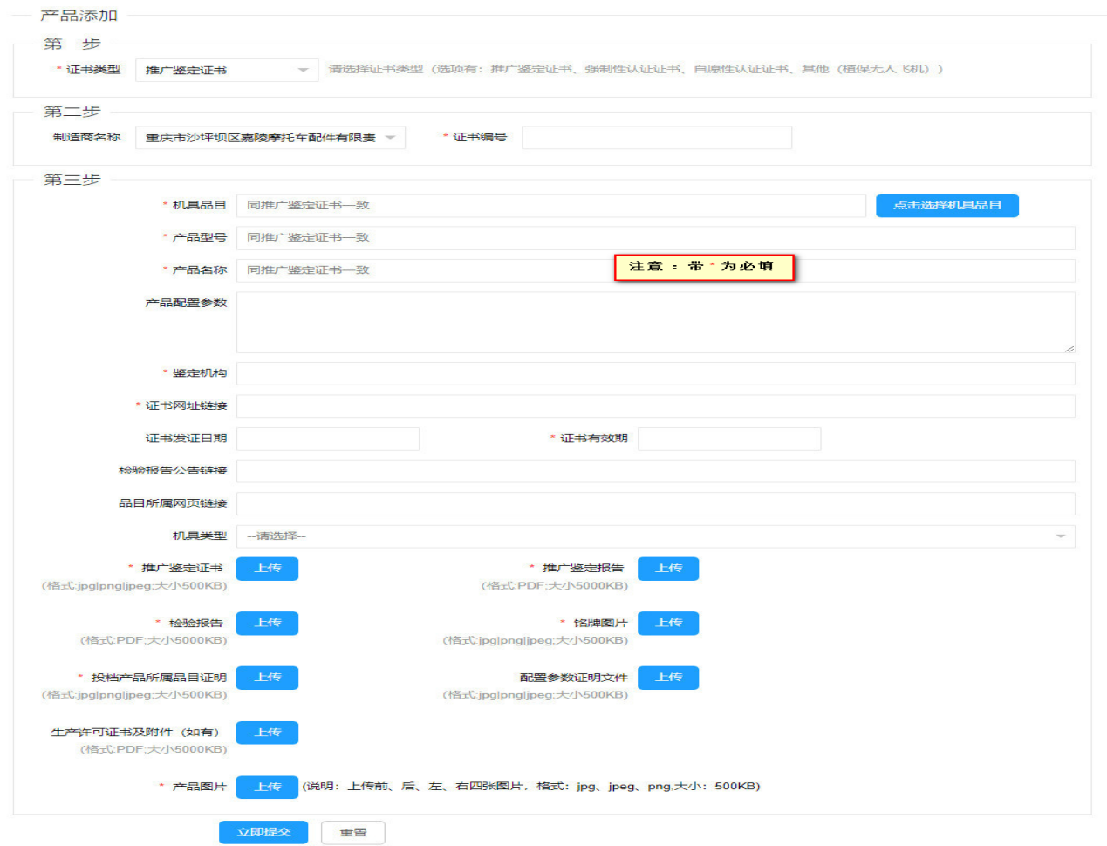注意：填写完成后点击立即保存

**6．产品推送**

产品添加完成之后进行“产品推送”，在系统左侧菜单栏“产品管理”——打开“产品查询”页面，如果所示：

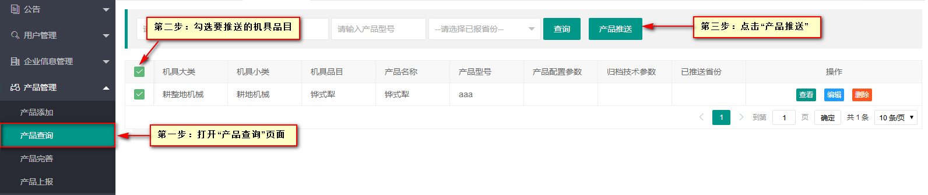

**7．完善产品信息**

产品推送之后进行“产品完善”，操作如下：

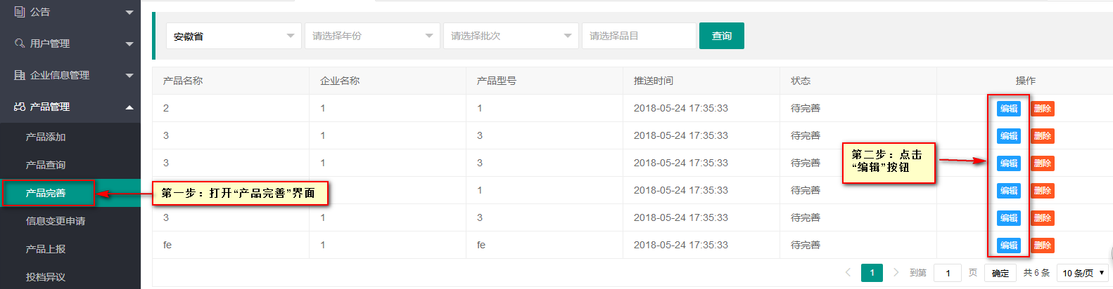

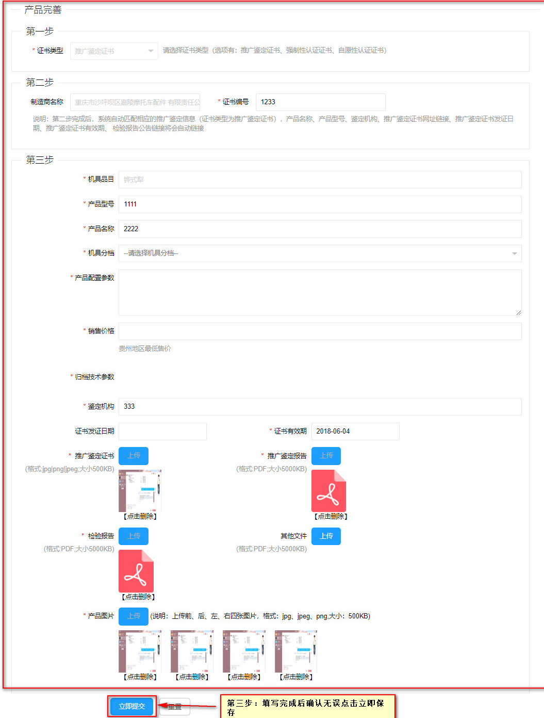

**8．产品上报**

“产品上报”在左侧菜单栏“产品管理”——打开“产品上报”页面，操作如下：

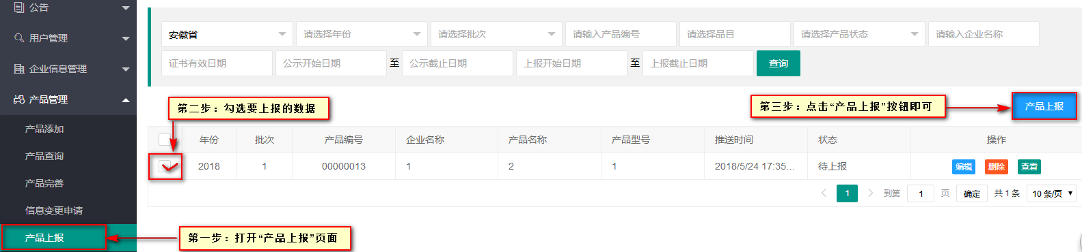

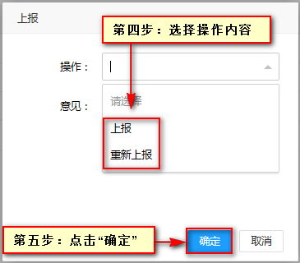

至此，产品的归档流程就完成了，产品上报之后，产品状态为“待初评”。